A téma érzékenységi miatt nem szeretnénk kiemelten egy családot bemutatni, de nagy örömmel osztjuk meg a befolyt adomány sorsát. A márciusi lezárást követő fél évben 94 új család tapasztalhatta meg a FECSKE szolgálat segítségét. Sajnos olyan családok is vannak közöttük, ahol nem csak egy fogyatékossággal élőt látnak el, hiszen összesen 104 új gondoskodást igénylő lépett be az április-szeptember időszakban a rendszerbe. Közöttük legnagyobb arányban az értelmi sérültek (25%), a halmozottan sérültek (36%) és autisták (22%) találhatóak.
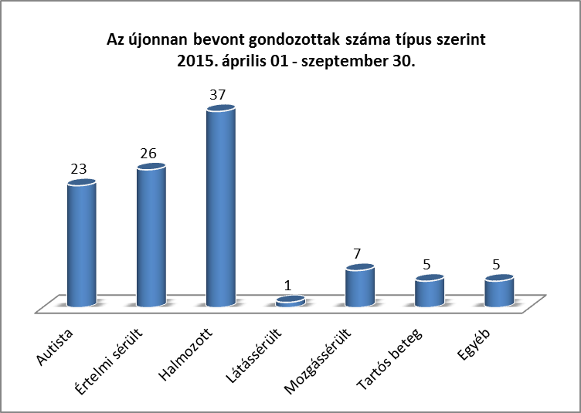
Ahogy írtuk 50 000 Ft 20 dolgos vagy éppen pihenős órát jelent, de hála minden adományozónak ennél jóval többet biztosíthattunk. Majdnem 200 órában adhattunk időt, hogy munkahelyi háztartásbeli, családi kötelezettségüknek, tehessenek eleget a szülők. Vagy egyszerűen csak pár órában megpihenve egymással is tölthessenek időt.
A szolgáltatott órák számát tekintve nem tudunk bontást adni az új családokra vonatkozólag. „Csak” az összes óraszámmal szolgálhatunk: 28 169!
Köszönjük, hogy támogatóink hozzájárulta FECSKE szolgálatunk működtetéséhez. Nélkülük kevesebben tudták volna igénybe venni ezt a hihetetlenül fontos és hasznos lehetőséget:
„A család többi tagja bármikor elmehet otthonról, én csak akkor, ha a gyermeket biztonságban tudom, ezt a biztonságot a Fecske adja.”
„Lehetővé teszi, hogy hetente egyszer 1-2 órát kiszakadjak a "mókuskerékből" és egy kicsit önmagamra is figyeljek. E nélkül a feltöltődés nélkül, azt hiszem, megőrülnék. Örülök, hogy a kölcsönös bizalomra épülő kapcsolatunk a Fecskével már-már baráti mélységű.”
„Szinte lehetetlen volt eddig, hogy a férjemmel közös időt töltsünk. A Fecskénk segít nekünk ebben.”
„Nagyon köszönöm a munkájukat, az önök segítsége nagyon sokat jelent a számomra. Fizikailag is nagy a segítségük, de lelkileg is, hogy nem vagyok teljesen egyedül a teendőimmel. Ez akkora erőt ad, hogy azokon a napokon, amikor a Fecske itt van, háromszor annyi mindent végzek el, még délután, sőt éjjel későig is teljes intenzitással dolgozom! Nagyon, kimondhatatlanul köszönöm, hogy nem hagyják magukra ezeket a szerencsétlen családokat.”

